第21章 衣原体
衣原体（Chlamydia）是一类严格在真核细胞内寄生，有独特的发育周期，能通过0.45μm滤菌器的细菌。
衣原体的共同特性有：①革兰阴性，圆形或椭圆形体，大小为0.2～0.5μm；②具有由细胞壁，与革兰阴性菌相似；③以二分裂方式繁殖，并有独特的发育周期；④同时含有DNA和RNA两种核酸；⑤有核糖体和一定数目的酶，在宿主细胞提供能量的情况下能进行多种代谢；⑥对多种抗生素敏感。
衣原体广泛寄生于人类、哺乳动物及禽类体内，仅少数能致病。目前衣原体科下分两个属，12个种。对人致病的主要是衣原体属(Chlamydiae)6个种中的4个：沙眼衣原体（C. trachomatis）、肺炎衣原体（C. pneumoniae）、鹦鹉热衣原体（C. psittaci）和兽类衣原体（C. pecorum），主要引起眼、泌尿道和呼吸道感染。现将四种致病性衣原体比较如下（表21-1）：
表21-1 四种衣原体的主要特性
性状 | 沙眼衣原体 | 肺炎衣原体 | 鹦鹉热衣原体 | 兽类衣原体
自然宿主 | 人、小鼠 | 人 | 鸟类、低等哺乳类 | 牛、羊
主要人类疾病 | 沙眼 | 肺炎 | 肺炎 | 呼吸道感染
 | 性传播疾病 | 呼吸道感染 | 呼吸道感染
 | 幼儿肺炎
原体形态 | 圆、椭圆 | 梨形 | 圆、椭圆 | 圆
包涵体糖原 | + | － | － | －
血清型 | 18 | 1 (TWAR株) | 不明 | 3
DNA同源性  与相同衣原体种  与不同衣原体种 | >90%  <10% | >90%  <10% | 14%~95%  <10% | 88%~100%
对磺胺的敏感性 | 敏感 | 不敏感 | 不敏感 | 不敏感
注：TWAR: Taiwan, acute respiratory
第一节 概述
一、生物学性状
（一）发育周期与形态染色
衣原体在宿主细胞内繁殖，具有独特的发育周期，呈现两种不同的形态结构，也即代表发育的两个时期（图21-1）。
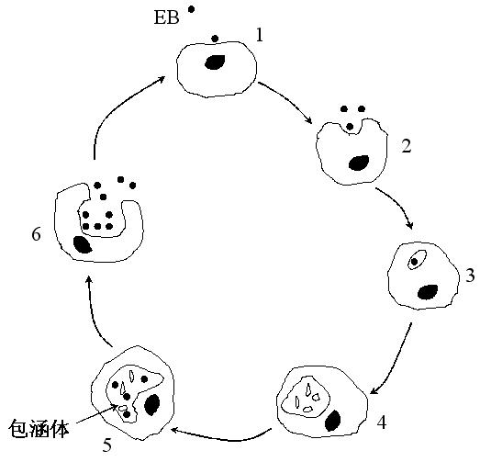
图21-1 衣原体的发育周期
1. EB吸附 2. EB被吞入 3. 8h后发育成RB 4. 24h，RB增殖
5. 30h，RB分化成EB，包涵体形成 6. 48h，细胞破裂，释放EB
1．原体（elementary body, EB）：小球形、椭圆形或梨形，直径0.2～0.4μm。电镜下可见到致密的类核结构和少量的核糖体，有胞壁，是发育成熟的衣原体，一般所讲的衣原体指的是原体。姬姆萨染色呈紫色，Macchiavello染色呈红色。原体在宿主细胞外较稳定，无繁殖能力，但具有高度的感染性（图21-2）。当进入易感细胞后，在细胞膜包绕形成的空泡即吞噬体中逐渐发育，体积增大进入增殖状态，形成始体。
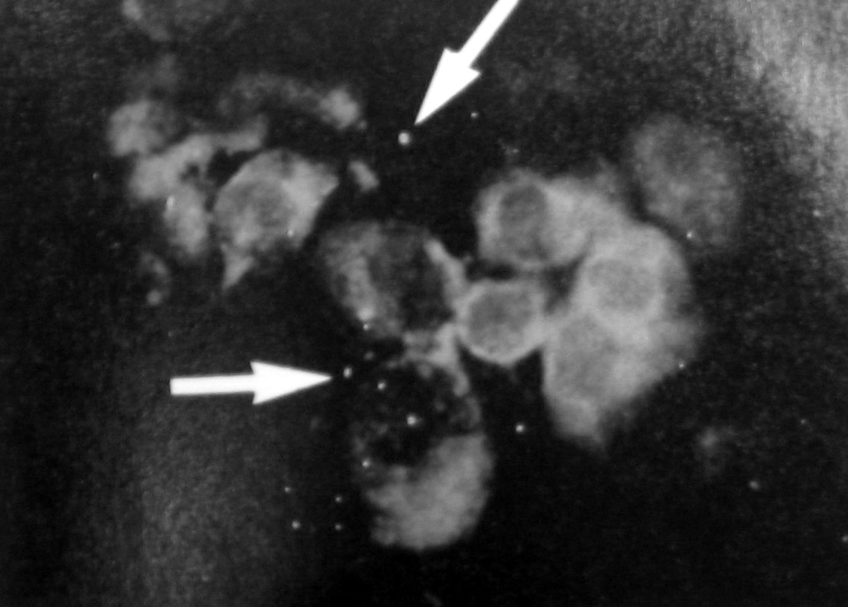
图21-2 原体（箭头所指）（荧光染色）（Murray et al, 1998）
2．始体（initial body）：大球形，直径0.5～1μm。无致密核质，但有纤细网状结构，故又称网状体（reticulate body, RB）。始体无胞壁，姬姆萨和Macchiavello染色均呈蓝色。始体在细胞外很快死亡，故不具感染性。始体经二分裂方式繁殖出众多子代，形成致密的包涵体。始体在包涵体内逐渐成熟为子代原体，然后从破坏的感染细胞中释出；再感染新的易感细胞，开始新的发育周期。每个发育周期约为48～72小时，即：
原体→吸附→吞噬体(空泡)→在吞噬体内形成始体→二分裂繁殖→形成包涵体 →在包涵体内成熟为原体→释放
原体和始体的主要性状比较见表21-2。
表21-2 原体和始体的性状比较
性 状 | 原体 | 始体
大小（直径，μm） | 0.2～0.4 | 0.5～1
细胞壁 | ＋ | －
胞外稳定性 | ＋ | －
感染性 | ＋ | －
繁殖能力 | － | ＋
毒性 | ＋ | －
（二）基因组特征
衣原体基因组大小在1.04Mb～1.23Mb 之间。其中沙眼衣原体D血清型基因组1.04Mb, G+C占41.3%, 另有1个7 493bp的质粒。整个基因组有894个编码蛋白的基因，存在特别强的DNA修复和重组系统，未发现前噬菌体基因。
（三）培养特性
衣原体营专性细胞内寄生。绝大多数能在6～8天龄鸡胚或鸭胚卵黄囊中生长繁殖，并可在卵黄囊膜内找到包涵体、原体和网状体颗粒。某些衣原体经一定接种途径可使小鼠感染，如鹦鹉热衣原体接种小鼠腹腔；性病淋巴肉芽肿衣原体接种小鼠脑内。
衣原体可在某些原代或传代细胞株中生长，如HeLa-299、BHK-21、McCoy或HL细胞株，比鸡胚培养更敏感。为提高分离培养阳性率，可通过离心或用X线照射细胞，使更多的衣原体吸附到易感细胞表面。
（四）抗原结构
根据细胞壁的不同成份，可分为属、种、型特异抗原。
1．属特异抗原 是衣原体属四种的共同抗原。位于胞壁，为脂多糖，类似革兰阴性菌的脂蛋白-脂多糖复合物。用补体结合试验检测。
2．种特异抗原 大多数衣原体的种特异抗原位于主要外膜蛋白（major outer membrane protein, MOMP）上。用补体结合试验和中和试验检测。
3．型特异抗原 为不同亚种的主要外膜蛋白抗原中的特异性成分。型特异性抗原差别的分子基础是由氨基酸可变区的顺序变化决定的。常用检测的方法是单克隆抗体微量免疫荧光试验(MIF)。
4．抗原变异 主要外膜蛋白抗原表位已发生变异，并易形成新的亚种。
（五）抵抗力
衣原体对热敏感，在60℃仅能存活5～10分钟。衣原体耐冷，在-70℃可保存数年，冷冻干燥可保存30年以上。常用消毒剂也能迅速杀灭衣原体，如75%乙醇0.5分钟或2%来苏液5分钟均可将其杀死。红霉素、强力霉素和四环素等有抑制衣原体繁殖的作用。
二、致病性与免疫性
（一）致病性
不同衣原体因MOMP等不同，故其致病性也不同。有些只引起人类疾患，如肺炎衣原体和沙眼衣原体中的沙眼生物亚种、LGV；有些是人兽共患病原体，例如鹦鹉热衣原体中的部分菌株；有些只引起动物疾病，例如沙眼衣原体中的鼠亚种、鹦鹉热衣原体中的大多数菌株和兽类衣原体。
衣原体的致病机制尚不完全清楚。具有感染性的原体借助脂多糖和蛋白质吸附于易感的杯状或粘膜上皮细胞，进入细胞形成空泡即吞噬体，也可进入单核吞噬细胞。胞内溶酶体如能与吞噬体融合，溶酶体内酶的水解则可将衣原体杀灭，但衣原体主要外膜蛋白（MOMP）能阻止吞噬体与溶酶体的融合，从而有利于衣原体在吞噬体内繁殖并破坏宿主细胞。衣原体还能产生类似革兰阴性菌的内毒素样物质，抑制宿主细胞代谢，直接破坏宿主细胞。受染机体产生迟发型超敏反应，造成组织细胞的免疫病理损伤。MOMP可促进单核细胞产生IL-1等细胞因子，而IL-1是炎症和瘢痕形成的重要因素，沙眼衣原体感染易生成瘢痕可能与此有关。
不同衣原体的传播途径也不同，其主要的传播途径有眼-眼、眼-手-眼、性接触传播、产道感染和呼吸道感染等。衣原体所致疾病主要有沙眼、包涵体结膜炎、泌尿生殖道感染（非淋菌性尿道炎、宫颈炎等）、性病淋巴肉芽肿以及肺炎等。
（二）免疫性
机体感染衣原体后，体内能产生型特异性的细胞免疫和体液免疫。但这种免疫力不强，维持时间也短，因此易造成衣原体的持续感染和反复感染。同时，免疫应答还可造成免疫病理损伤。
第二节 主要致病性衣原体
一、沙眼衣原体
沙眼衣原体（C. trachomatis）除少数菌株来自小鼠外，人类是其主要的自然宿主，而且是最常见的对人致病的衣原体。根据致病性和某些生物学特性的不同，沙眼衣原体可分为三个亚种，即沙眼生物亚种（Biovar trachoma）、性病淋巴肉芽肿亚种（Biovar lympogranuloma venereum, LGV）和鼠亚种（Biovar mouse）（表21-3）。
表21-3 沙眼衣原体三个亚种的比较
 | 沙眼亚种 | LGV亚种 | 鼠亚种
自然宿主 | 人 | 人 | 鼠
易感组织细胞 | 鳞状上皮细胞 | 淋巴组织和单核吞噬细胞 | －
McCoy细胞培养的阳性率 | 70%~80% | <50% | 不详
血清型（个） | 14 | 4 | 4
小鼠：脑内接种致死 | － | ＋ | －
灵长类：滤泡性结膜炎 | ＋ | － | －
（一） 生物学特性
1．形态与染色 圆形或椭圆形，原体直经约0.3μm，姬姆萨染色呈紫红色，Macchiavello染色呈红色，原体能合成糖原，渗入沙眼包涵体的基质组成，故被碘溶液染成棕褐色。网状体直径为0.5～1μm，Giemsa染色为深蓝或暗紫色，光学显微镜下可以看见。
2．培养特性
（1）鸡胚培养：我国学者汤飞凡（1897-1958）在1955年采用鸡胚卵黄囊接种法，在世界上首次分离出沙眼衣原体。他是世界上发现重要病原体的第一个中国人，开创了沙眼衣原体的实验研究工作。
（2）小鼠培养：如可采用小鼠的腹腔或脑进行沙眼衣原体的培养。
（3）细胞培养：可采用多种传代细胞对沙眼衣原体进行培养。
3．抗原 根据MOMP抗原差别，采用MIF将沙眼衣原体亚种分为14个血清型， LGV分4个血清型，鼠亚种分4个血清型。
（二） 致病性与免疫性
1．沙眼亚种所致疾病 应用MIF可将其分为A、B、Ba、 C、D、Da、E、F、G、H、I、Ia、J、及K 14个血清型，引起不同的疾病。
（1）沙眼：由沙眼亚种A、B、Ba和C血清型引起。主要通过眼－眼或眼－手－眼的途径传播，传播媒介主要有玩具、公用毛巾和洗脸盆等。沙眼的早期症状是流泪、有粘液脓性分泌物、结膜充血及滤泡增生。后期出现结膜瘢痕、眼睑内翻、倒睫以及角膜血管翳引起的角膜损害，虽发病缓慢，但影响视力或致盲，是目前世界上致盲的第一位病因。
（2）包涵体结膜炎：由沙眼亚种B、Ba、D、Da、E、F、G、H、I、Ia、J及K血清型引起。包括婴儿型及成人型两类，均引起滤泡性结膜炎，其分泌物内含大量衣原体，病变类似沙眼，但不侵犯角膜，不形成结膜瘢痕，一般经数周或数月痊愈。前者系婴儿通过产道时受染，成人感染可因性接触经手传染至眼，亦可因污染的游泳池水而感染。
（3）泌尿生殖道感染：血清型与包涵体结膜炎的相同。经性接触传播引起的非淋菌性泌尿生殖道感染，其中有50%~60%系沙眼衣原体所致，衣原体感染是男性尿道炎最常见的病因，未经治疗者多数转变成慢性，周期性加重，或可合并附睾炎、前列腺炎和Reiter,s综合征。在女性可引起尿道炎、宫颈炎、输卵管炎、盆腔炎等。输卵管炎可造成输卵管瘢痕、不孕和异位妊娠。泌尿生殖道感染常与淋病奈瑟菌混合感染、据观察后者对衣原体的繁殖起着激活和促进作用，可使沙眼衣原体在宫颈上皮细胞内的增殖能力大大提高。
（4）沙眼衣原体肺炎：由D-K血清型引起婴儿沙眼衣原体肺炎。
2．性病淋巴肉芽肿亚种所致疾病 L1、L2、L2a和L3血清型引起性病淋巴肉芽肿。通过性接触在人类传播。主要侵犯淋巴组织，在男性侵犯腹股沟淋巴结，引起化脓性淋巴结炎和慢性淋巴肉芽肿，常形成瘘管。在女性侵犯会阴、肛门和直肠，可形成肠-皮肤瘘管；也可引起会阴-肛门-直肠狭窄和梗阻。LGV也能引起伴有耳前、颌下及颈部淋巴结肿大的结膜炎。
3．鼠亚种所致疾病 小鼠是自然宿主，不感染人类，以潜伏感染形式存在于体内，但不是感染鼠的重要病原体，与沙眼亚种和LGV无交叉抗原。
机体感染沙眼衣原体后可产生特异性体液免疫和细胞免疫，由于沙眼衣原体为胞内寄生菌，故以细胞免疫为主，主要由MOMP活化的CD4⁺ T细胞释放细胞因子激活单核巨噬细胞清除感染或未感染的粘膜细胞，产生病理性损害。
但体液免疫和细胞免疫不强和不持久，故常有反复再感染。
（三） 微生物学检查法
沙眼衣原体性质不太稳定，在标本的采集和实验室操作过程中需保持冷冻和最大限度地减少室外暴露时间以保持其最强的感染活性。
急性期沙眼或包涵体结膜炎患者以临床诊断为主，对不能进行明确诊断的患者根据不同的疾病采取不同部位的标本。如取结膜刮片或眼穹隆部及眼结膜分泌物作涂片；泌尿生殖道感染者可采用泌尿生殖道拭子、宫颈刮片、精液或尿液。LGV采集淋巴结脓肿、脓液等。若标本在24小时内处理，常接种在含抗生素的蔗糖磷酸盐（SPG）的特殊培养基在4℃条件下保存，快速送检，否则应置于-60℃。
1．直接涂片镜检 采用姬姆萨、碘液或荧光抗体染色镜检，检查上皮细胞内有无包涵体（图23－30）。其中免疫荧光的单克隆抗体方法是检测组织中沙眼衣原体包涵体最敏感的方法。
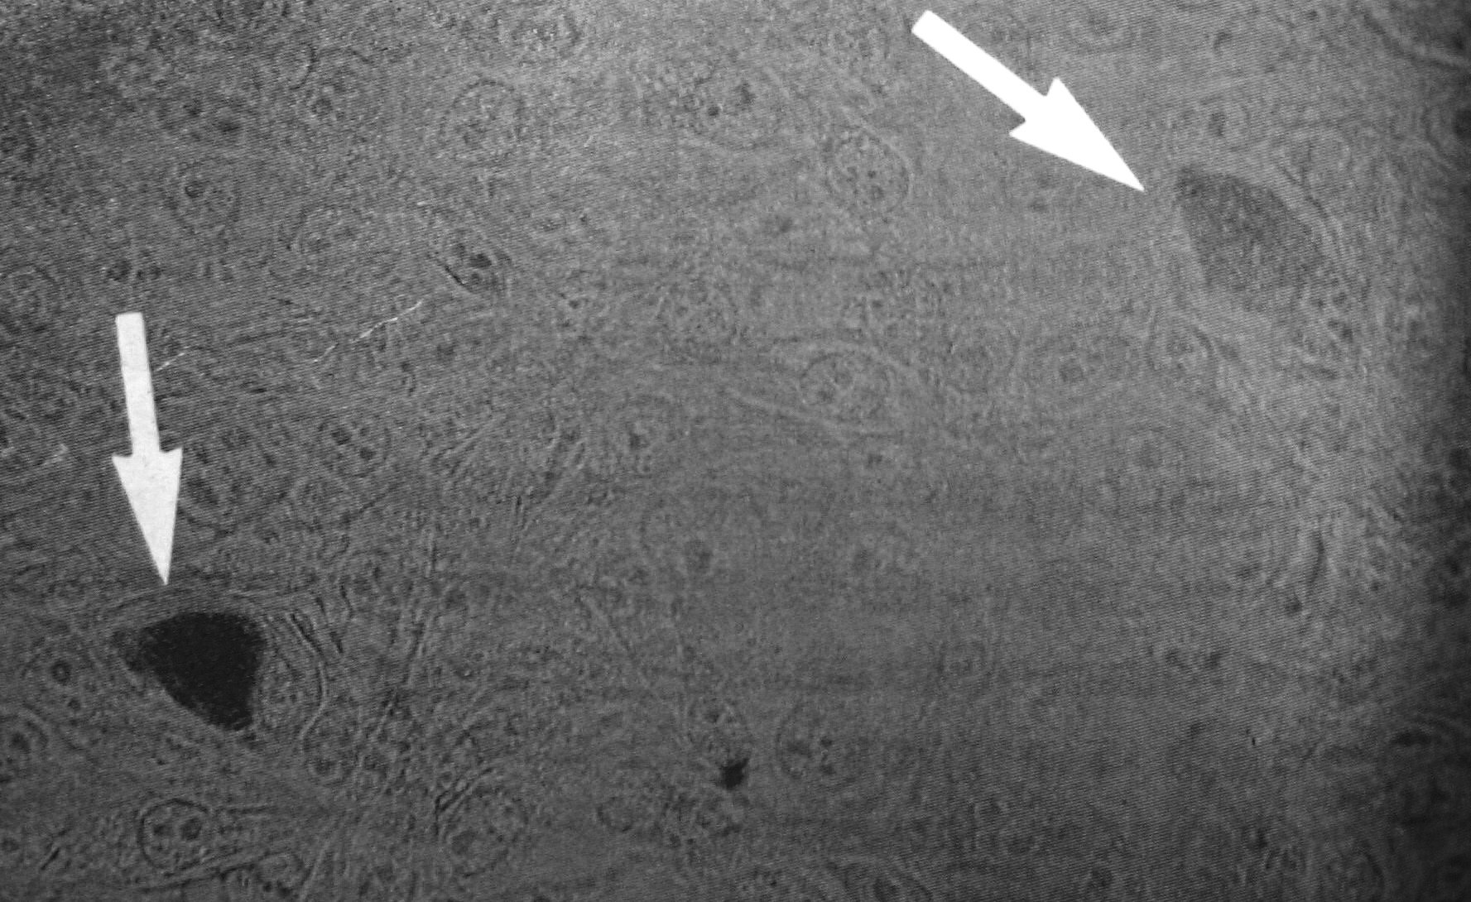
图21-3 沙眼衣原体包涵体（碘染色）（Murray et al, 1998）
2．分离培养 采用感染组织的刮取物或分泌物，接种鸡胚卵黄囊或传代细胞。衣原体培养较常用的是经放线菌酮处理的单层McCoy细胞，或HeLa-229细胞及BHK21细胞，35℃培养48～72小时。用直接免疫荧光法或酶联免疫法可以检测标本中的衣原体。
3．抗原检测 临床标本常用两种方法检测衣原体抗原：直接免疫荧光法和酶联免疫法（ELISA），即用荧光素或酶标记的抗MOMP抗体检测沙眼衣原体的抗原。
4．核酸检测 采用核酸探针和PCR检测衣原体核酸，可得到高度的敏感性和特异性诊断。
5．血清学实验 应用最广泛的是补体结合试验（CF）。双份血清，抗体滴度增加4倍或更高可用于诊断肺炎衣原体和LGV。
（四） 防治原则
目前，沙眼尚无特异性的预防方法，重在注意个人卫生，不使用公共毛巾、浴巾和脸盆，避免直接或间接的接触传染。预防泌尿生殖道的衣原体感染应广泛开展性病知识宣传，提倡健康的性行为，积极治愈病人和带菌者。治疗药物可选用磺胺、红霉素、诺氟沙星等。
二、肺炎衣原体
肺炎衣原体（C. pneumoniae）是新发现的一个新种衣原体，只有TWAR一个血清型。1965年自一名台湾小学生眼结膜分离的一株衣原体（Taiwan-183, TW-183）；1983年自美国大学生急性呼吸道感染者咽部分离的另一株衣原体（acute respiratory-39, AR-39），因两株衣原体的血清型完全相同，以这两株的字头合并后，称作TWAR。
（一）生物学特性
肺炎衣原体在生物学性状上与其他衣原体有所不同：
1．TWAR在电镜下呈梨形，原体平均直径为0.38μm，并有清晰的周浆间隙，原体中无质粒DNA。
2．TWAR株与鹦鹉热衣原体、沙眼衣原体的DNA同源性<10%，而不同来源的TWAR株都具有94%以上的DNA同源性，其限制性内切酶的图谱相同。
3．TWAR只有一个血清型，外膜蛋白顺序分析完全相同，98kDa蛋白为特异性抗原。其单克隆抗体与沙眼衣原体及鹦鹉热衣原体无交叉反应。
4．TWAR株用HEp-2和HL细胞系较易分离和传代，但在第一代细胞内很少能形成包涵体。
（二）致病性与免疫性
同沙眼衣原体一样，肺炎衣原体似乎只感染人类而无动物宿主。血清流行病学研究表明，该感染在世界都很常见。
TWAR是呼吸道疾病重要的病原体，家庭、学校、工作场所、医院和部队等集体场所，通过呼吸道分泌物传播，潜伏期平均30天左右，其感染具散发和流行交替出现的特点。在感染人群中流行可持续6个月左右。
TWAR主要引起儿童后期、青少年和成人急性呼吸道感染，30～40岁年龄组流行程度为40%～50%，感染后表现为咽炎、支气管炎和轻度肺炎，起病缓慢，临床常表现有咽痛、声音嘶哑等症状，还可引起心包炎、心肌炎和心内膜炎。近年来血清流行病学调查表明，这些感染与冠状动脉和其他部位的血管疾病的发生有关。应用电镜技术可从动脉粥样硬化组织发现肺炎衣原体颗粒，现在已在动脉粥样硬化组织中检测到肺炎衣原体基因。这种病原体在动脉粥样硬化组织中很少能培养成功，而它在动脉粥样硬化中的可能病因作用亟待认真研究。
其免疫性以细胞免疫为主，体液免疫为辅，建立的免疫力相对稳定。
（三）微生物学检查法法
1．病原学检查 用HL和HEp-2细胞培养肺炎衣原体较易生长，用McCoy细胞及其它传代细胞分离培养肺炎衣原体较困难，痰标本对细胞有毒性作用，通常取咽拭标本或支气管肺泡灌洗液较好。标本最好用膜式滤菌器除去杂菌，不加抗生素。痰液和咽拭均先涂片，再以免疫酶标法或直接免疫荧光法检测肺炎衣原体的存在。
2．血清学方法 应用微量免疫荧光试验检测血清中的抗体。分别检测TWAR的特异性IgM和IgG抗体，有助于区别近期感染和既往感染，也有利于区别原发感染和再感染；凡双份血清抗体滴度增高4倍或以上；或单份血清IgM抗体滴度≥1∶16，或IgG抗体滴度≥1∶512，可确定为急性感染。
3．分子生物学检测 采用限制性内切酶Pst I对TWAR DNA酶切后，可以获得一474bp的核酸片段，这是其它两种衣原体没有的DNA片段。采用PCR技术，可以进行TWAR特异性核酸片段的检测，灵敏度比较高。
（四）防治原则
目前尚无有效的预防方法，主要是隔离患者，避免直接接触感染人群，可选用红霉素等大环内酯类抗生素和诺氟沙星等喹诺酮类抗生素治疗。磺胺无效，禁用。
三、鹦鹉热衣原体
鹦鹉热衣原体（C. psittaci）首先从鹦鹉体内分离出来，以后陆续从鸽、鸭、海鸥等100余种鸟类体内分离出来，人的鹦鹉热是一种动物源性疾病，通常由接触感染的鸟类而引起。
鹦鹉热衣原体为圆形或椭圆形，在鸡胚卵黄囊、HeLa细胞株和猴肾细胞中均可生长，动物以小鼠易感。
鹦鹉热衣原体感染是比较常见的，鸟类感染常累及肠道。病原体随粪便排出，污染环境，人通过呼吸道吸入或接触引起感染。潜伏期1~2周。临床表现多为急剧发热，寒战、发热、咳嗽和胸痛，所致疾病为肺炎，亦称鹦鹉热（psittacosis）或鸟疫（ornithosis）。一般不会发生人与人之间的传播。

